时钟流程:

ddr_pwr_pll_mclk parent_rate:26000000   --->晶振26M  ddr_pwr_pll_mclk的父时钟osc_clk=26M

ddr_pwr_pll_mclk rate:1066000000   ---> ddr_pwr_pll_mclk 通过osc_clk分频后的时钟

    --->clk->rate = parent_rate / refdiv / postdiv1 / postdiv2 * fbdiv; = 1066000000

sdiv_init com_pre_clk rate 213200000     --->   com_pre_clk通过父时钟   ddr_pwr_pll_mclk(1066000000)分频得到的时钟

        --->clk->rate = clk->parent->rate / (div + 1) =  1066000000/(4 + 1)  = 1066000000/5 = 213200000

fdiv_init_by_table pcm_clk rate 51448 ---> pcm_clk的默认时钟51448

pcm_clk parent_rate:213200000

---->

clk_enable_generic pcm_clk rate:25600000

pcm_clk parent_rate:213200000

static struct clk com_pcm_clk = {

    .name = "pcm_clk",

    .parent = &com_pre_clk,

    .cust = &clk_com_pcm_table,

    .mclk_reg = (void __iomem *)io_p2v(DDR_PWR_CLKEN0),//0xE100A03c

            --->val = (1 << clk->mclk_bit) | (1 << clk->mclk_we_bit) | clk->divclk_val;

    .mclk_bit = 4,//

    .mclk_we_bit = 20,

    .ifclk_reg = (void __iomem *)io_p2v(DDR_PWR_PCLKEN),

                --->val = (1 << clk->ifclk_bit) | (1 << clk->ifclk_we_bit);

                --->writel(val, clk->ifclk_reg);

    .ifclk_bit = 4,

    .ifclk_we_bit = 20,

    .divclk_reg = (void __iomem *)io_p2v(DDR_PWR_PCMCLKDIV),

        --->fdiv_set_rate_by_table

            --->writel(((tbl->mul << 16) | tbl->div), clk->divclk_reg);

    .init = &fdiv_init_by_table,

    .enable = &clk_enable_generic,

    .disable = &clk_disable_generic,

    .set_rate = &fdiv_set_rate_by_table,

};

时钟：



lc1860 设备树 pcm clk

#define PWR_MASK(len) ((1 << len) - 1)

#define PWR_BIT_SFT(x)  (x)

#define PWR_WEBIT_SFT(x,offset) (PWR_BIT_SFT(x) + offset)

#define PWR_WEBIT_DEF(x) PWR_WEBIT_SFT(x,16)

#define PWR_WEBIT_NONE 0

#define DDR_PWR_BASE        (0xE100A000)

#define DDR_PWR_PCLKEN                    (DDR_PWR_BASE + 0x3c)

#define DDR_PWR_CLKEN0                    (DDR_PWR_BASE + 0x40)

#define DDR_PWR_PCMCLKDIV                (0x20)

com_pcm_clkgt: com_pcm_clkgt {

                                compatible = "comip,clk-gate";

                                                        --->CLK_OF_DECLARE(comip_gate, "comip,clk-gate", comip_clkgate_setup)

                                #clock-cells = <0>;

                                clocks = <&com_pre_clk>;

                                comip,clkgt = <DDR_PWR_CLKEN0 PWR_BIT_SFT(4) PWR_WEBIT_DEF(4)>;---><0xE100A040  4    20 > ---> <gclk->reg     gclk->shift    gclk->weshift>

                                <时钟寄存器    时钟寄存器使能位   时钟寄存器使能位的位使能控制 >

                                --->val = readl(gclk->reg);

                                --->val |= (1 << gclk->shift);

                                --->val |= (1 << gclk->weshift);

                                --->writel(val, gclk->reg);

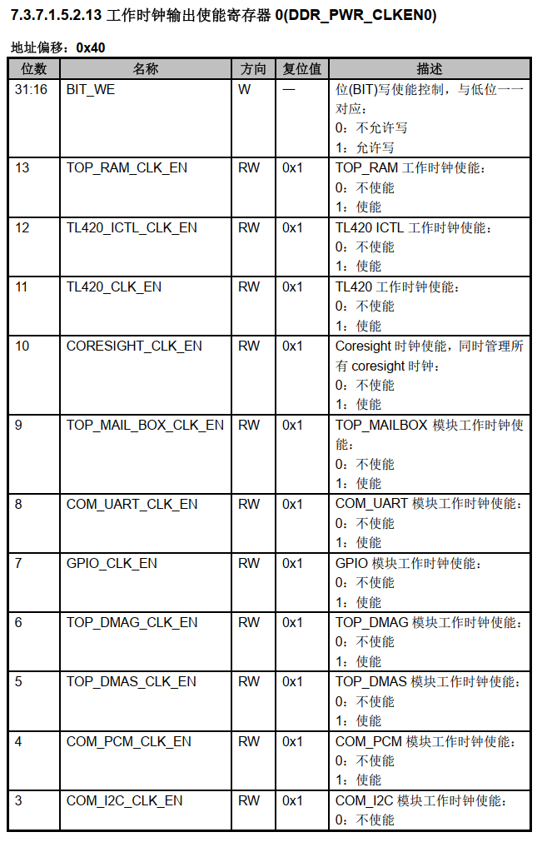

                                clock-output-names = "pcm_clkgt";

                        };

                        com_pcm_clk: com_pcm_clk {

                                compatible = "comip,clk-fdiv";

                                                        --->CLK_OF_DECLARE(comip_fdiv, "comip,clk-fdiv", comip_clkfdiv_setup)

                                                                --->fdclk->table = clk_com_pcm_table;

                                                                                               ---->struct comip_fdiv_table clk_com_pcm_table[] = {

    {64000,    265200000, 8,    16575},

    {64000,    213200000, 5,    8328},

    {64000,    208000000, 1,    1625},

    {25600000, 213200000, 3980, 16575},

    {51448,    213200000, 8,    16575},//boot

    {0, 0, 0, 0}

};                                                            ---->.set_rate = comip_clkfdiv_set_rate,

                                                                                        --->

                                #clock-cells = <0>;

                                clocks = <&com_pcm_clkgt>;

                                comip,clkfdiv = <DDR_PWR_PCMCLKDIV PWR_MASK(16) PWR_BIT_SFT(0) PWR_MASK(16) PWR_BIT_SFT(16)>;

                                val = ((clkft->div & fdclk->divmask) << fdclk->divshift) |

                                        ((clkft->mul & fdclk->mulmask) << fdclk->mulshift);

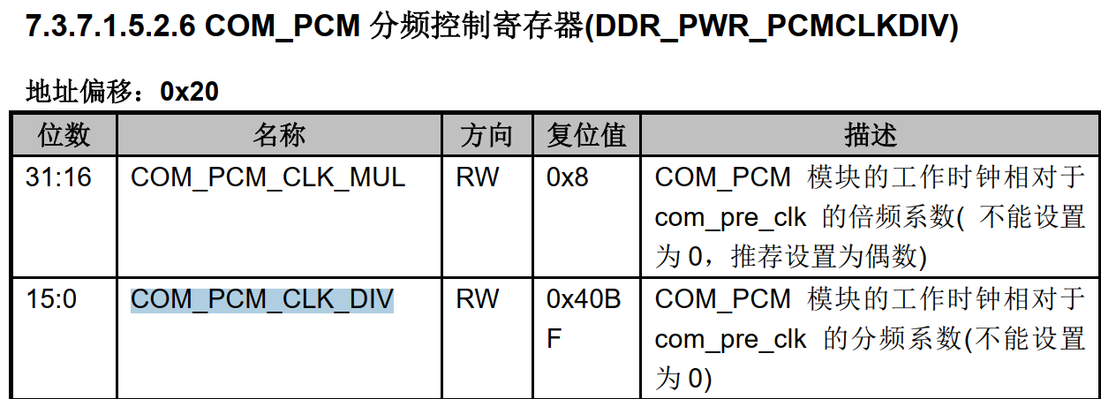

                                clk_com_pcm_table;

                                clock-output-names = "com_pcm_clk";

                        };

                        com_pcm_pclkgt: com_pcm_pclkgt {

                                compatible = "comip,clk-gate";

                                #clock-cells = <0>;

                                clocks = <&com_apb_clk>;

                                comip,clkgt = <DDR_PWR_PCLKEN PWR_BIT_SFT(4) PWR_WEBIT_DEF(4)>;---><0xE100A03c  4    20 > ---> <gclk->reg     gclk->shift    gclk->weshift>

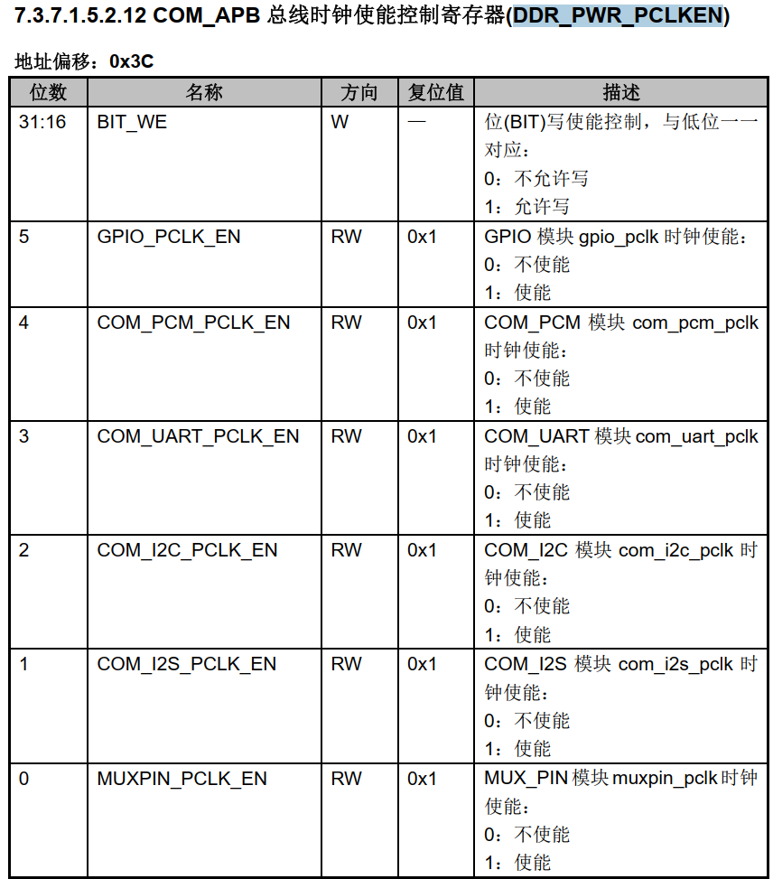

                                clock-output-names = "com_pcm_pclkgt";

                        };

----->

  com_pcm: pcm@E1007000 {

                        compatible = "leadcore,comip-pcm";

                        reg = <0xE1007000 0x400>;

                        rx_dma_channel = <&top_dmas 10 0>;

                        tx_dma_channel = <&top_dmas 2 0>;

                        clocks = <&com_pcm_clk>, <&com_pcm_pclkgt>;

                        clock-names = "pcm_clk", "pcm_pclk";

                };

    ---->comip_pcm_startup

        --->pcm->clk = clk_get(dai->dev, "pcm_clk");

        --->pcm->pclk = clk_get(dai->dev, "pcm_pclk");

        --->clk_set_rate(pcm->clk, COMIP_PCM_CLK_RATE);

        --->clk_prepare_enable(pcm->clk);

        --->clk_prepare_enable(pcm->pclk);

1:获取pcm的mclk 寄存器 DDR_PWR_OCMCLKDIV

comip_pcm_startup

    --->pcm->clk = clk_get(dai->dev, "pcm_clk");

    --->clk_set_rate(pcm->clk, COMIP_PCM_CLK_RATE);

    --->clk_enable(pcm->clk);

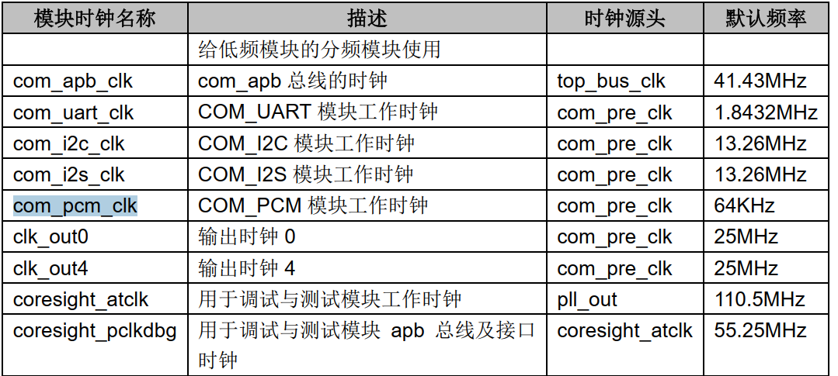

使能时钟:

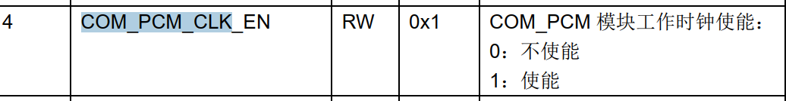

2: pcm sclk 时钟

